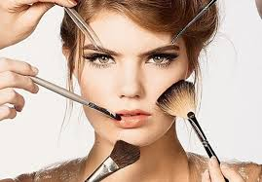
Vocabulario # 2 Belleza y la estética

*Para el examen necesitas saber la definición* y la traducción.

- La literatura *

- El lenguaje*

- Introducción*

- Núcleo*

- Aplicación*

- Moraleja*
------------------------------
- Carecer de- lack

- El alboroto- fuss

- Arrastrar- drag

- Crujir- creak (noise)

- Desentrañar –fanthom

- Empeñarse en – to insist on

- Asomarse-lean out (to see)

- La privación-deprivation
- Hacer caso de- pay attention to
- La huerta-orchard

- Hechizado-spellbound
- La mente- the mind

- Dispuesto/a- willing

- Encerrarse- enclosed

- Atroz-atrocious (terrible)

- El guión-script

- Encogerse-shrink

- El denominador común- common denominator

- El patrimonio-heritage

- El entramado- framework

- Vincular-link

